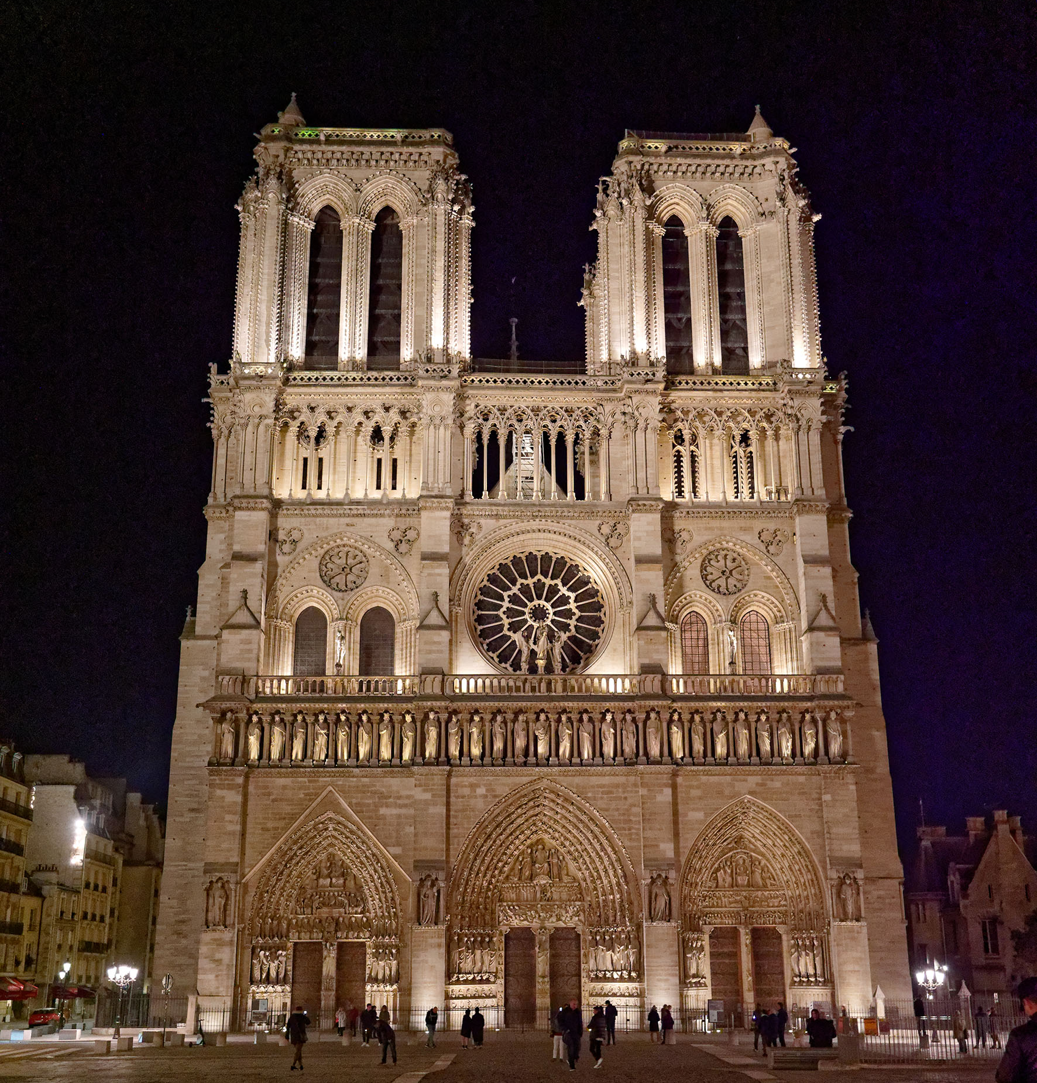
Notre-Dame de Paris (Bildnachweis: Yannick Boschat)

Sennheiser unterstützt den Wiederaufbau von Notre-Dame de Paris mit Spectera

Paris, Frankreich, Januar 2026 – Nach dem verheerenden Brand von 2019 wurde die Kathedrale Notre-Dame de Paris in nur fünf Jahren wiederaufgebaut – fünf intensive Jahre voller Präzision, Handwerkskunst und Leidenschaft. Zwei Jahre vor der Wiedereröffnung wurde Novelty als für die technische Neuausstattung verantwortlicher Integrator mit der Installation eines neuen Audiosystems beauftragt. Die Anforderungen: eine deutlich größere Abdeckung bei gleichzeitig möglichst unauffälliger Integration der Technik in die historische Architektur. Nach einer umfassenden Analyse zeigte sich, dass nur das Breitbandsystem Spectera von Sennheiser sämtliche Anforderungen erfüllen konnte.

Große Abdeckung und hohe Zuverlässigkeit
Als David Créteur, Projektleiter bei Novelty, mit der Planung der Drahtlostechnik für die Kathedrale begann, wurde schnell klar: Für die Anforderungen der wiederaufgebauten Notre-Dame de Paris brauchte es eine völlig neue Lösung. Das neue System sollte unter anderem die akustische Verstärkung von mobilen Zeremonien ermöglichen, bei denen sich die Priester oder der Erzbischof frei durch die Kathedrale bewegen – ohne Aussetzer und jederzeit klar verständlich. Gleichzeitig mussten jetzt auch Bereiche wie die Seitenkapellen zuverlässig abgedeckt werden.

Kurz gesagt: Die Abdeckung musste sowohl über die gesamte Länge der Kathedrale zuverlässig gewährleistet sein – vom Eingangsbereich bis zur Kapelle mit der Reliquie der Dornenkrone im hinteren Teil – als auch über ihre gesamte Breite hinweg, wo es bauliche Hindernisse wie hölzerne Abtrennungen und massive Steinpfeiler zu überwinden galt.

Innenansicht der Kathedrale Notre-Dame de Paris, die einen Eindruck davon vermittelt, welch großer Bereich mit nur vier Antennen abgedeckt wird  (Bildnachweis: Julio Piatti, Notre-Dame) | 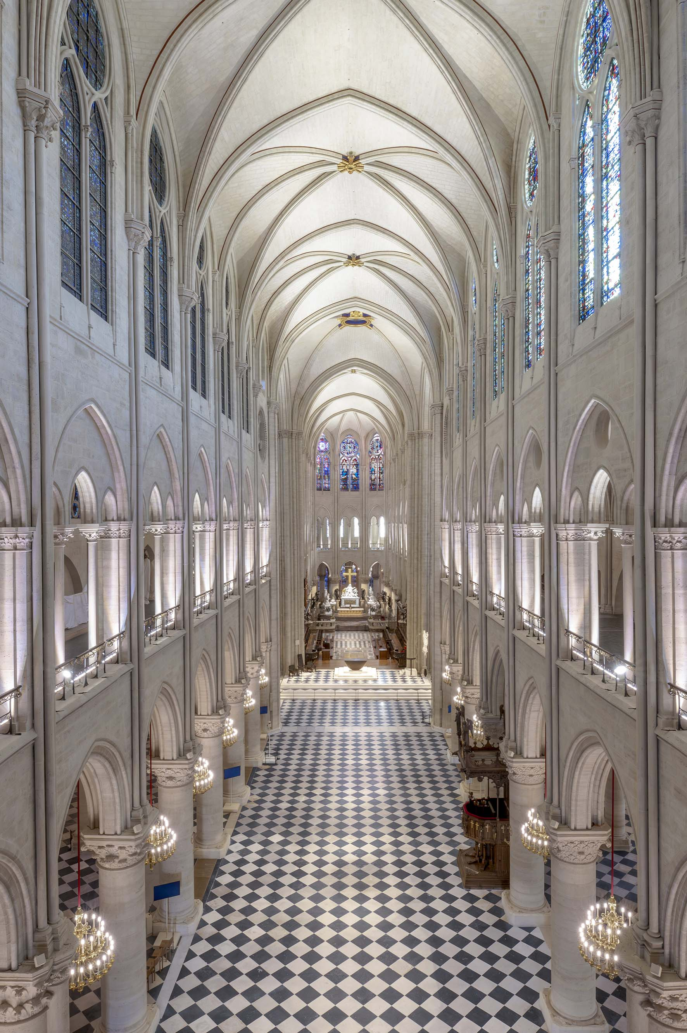

Ein Ort der Begegnung - sieben Tage die Woche
Neben einer zuverlässigen Funkabdeckung für nahezu die gesamte Kathedrale suchte Créteur nach einer Lösung, die sich dezent in die Umgebung einfügt und zugleich einfach zu bedienen ist. Denn Notre-Dame de Paris ist nicht nur ein Ort des Glaubens, sondern steht seit jeher Besucherinnen und Besuchern aus aller Welt offen.

„Notre-Dame ist ein Ort der Begegnung, offen für alle – unabhängig davon, ob Menschen einen Gottesdienst besuchen oder einfach unter den Gewölben der Kathedrale verweilen möchten“, erklärt Laurent Prades, technischer Leiter von Notre-Dame de Paris. „Genau das macht diesen Ort so einzigartig: Die Kathedrale empfängt Gläubige und Besucher gleichermaßen und gleichzeitig.“

In der Praxis bleibt Notre-Dame damit ein Ort des Gebets und der Kontemplation für die Tausenden von Gläubigen, die jeden Tag bis zu fünf Gottesdienste besuchen können. Gleichzeitig ist die Kathedrale zwölf Stunden täglich, sieben Tage die Woche und an 365 Tagen im Jahr für Besucherinnen und Besucher aus aller Welt geöffnet.

Eine Besonderheit von Notre‑Dame ist die Öffnung für Gäste. Während im Zentrum die Messe gefeiert wird, bewegt sich ein steter Besucherstrom um die Priester herum.  (Bildnachweis: Jean-Baptiste Delerue) | 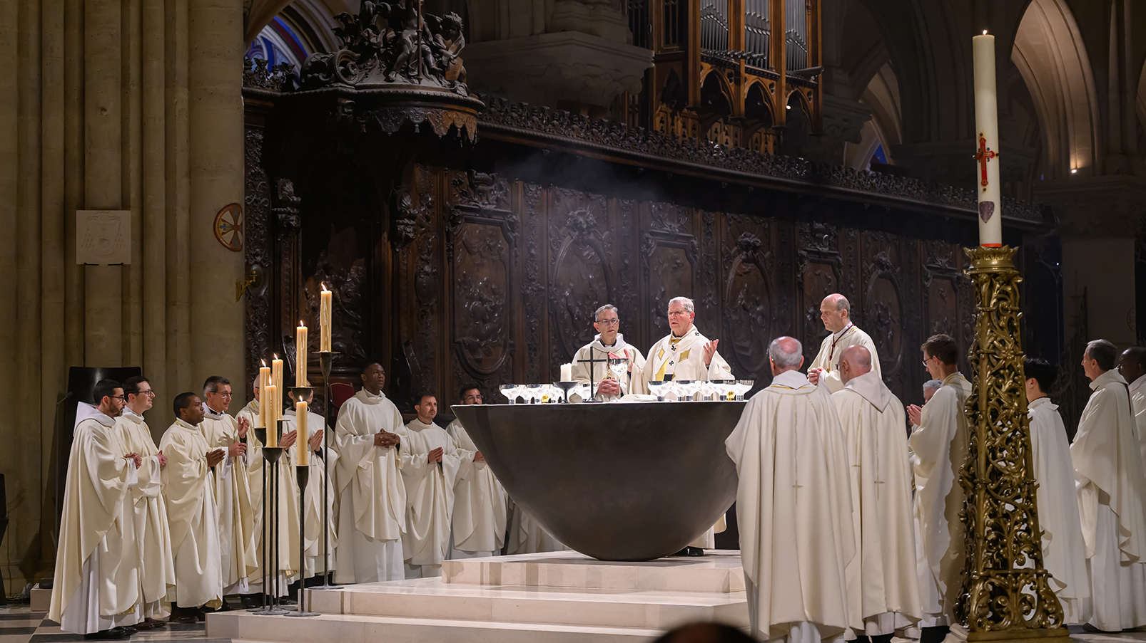

Auf der Suche nach der passenden drahtlosen Audiotechnik
Angesichts der neuen Anforderungen und der außergewöhnlichen Bedingungen stellte sich schnell die Frage: Welches Drahtlossystem kann dieser Aufgabe gerecht werden? Das bisherige System von Notre-Dame basierte auf einem analogen Zweikanal-Empfänger der Sennheiser 3000er Serie sowie zwei aktiven Richtantennen, die in der Mitte des liturgischen Podiums positioniert waren. Dieses bestehende Setup war zwar ein eindrucksvoller Beleg für die Langlebigkeit und Zuverlässigkeit drahtloser Sennheiser-Technik, doch mit Blick auf die deutlich größere abzudeckende Fläche war Créteur klar, dass der nächste Schritt nur digital sein konnte: „Früher arbeiteten wir hauptsächlich entlang einer Achse. Heute müssen wir nahezu die gesamte Kathedrale abdecken, in Längsrichtung sind das vom Eingang bis zum hinteren Bereich mehr als einhundert Meter und im Querschiff fast 50 Meter Breite.“

„Mit den digitalen Drahtlossystemen, die wir bis dahin kannten, wäre das zwar grundsätzlich möglich gewesen“, erklärt Créteur. „Allerdings hätten wir dafür die Anzahl der Antennen auf mindestens acht im gesamten Gebäude vervielfachen und sie mit langen Kabeln verbinden müssen.“

„Um die Kabelverluste und die begrenzte Flexibilität klassischer Kupfer-Koaxialkabel auszugleichen, wären zudem aufwändige Verlängerungen über Glasfaser notwendig gewesen, was wahrscheinlich zu Problemen bei den Antennenzonen und der Kombination von Antennenpaaren geführt hätte“, fährt Créteur fort. „Schlussendlich wäre die Installation sehr komplex geworden, hätte zahlreiche Geräte erfordert und die zusätzliche Schwierigkeit bedeutet, Zonen manuell aktivieren und deaktivieren zu müssen.“

Da das System möglichst autonom funktionieren sollte und keine permanente technische Betreuung vor Ort vorgesehen war, musste Créteur eine andere Lösung finden.

Spectera löst alle Probleme
Da die herkömmlichen HF-Drahtlostechnologien für dieses Projekt deutlich zu komplex in der Umsetzung gewesen wären, zog Créteur zwischenzeitlich sogar eine DECT-basierte Lösung in Betracht. Im Rahmen einer Präsentation von Sennheiser wurde er schließlich auf die WMAS‑Implementierung von Sennheiser, das neue Spectera System, aufmerksam.

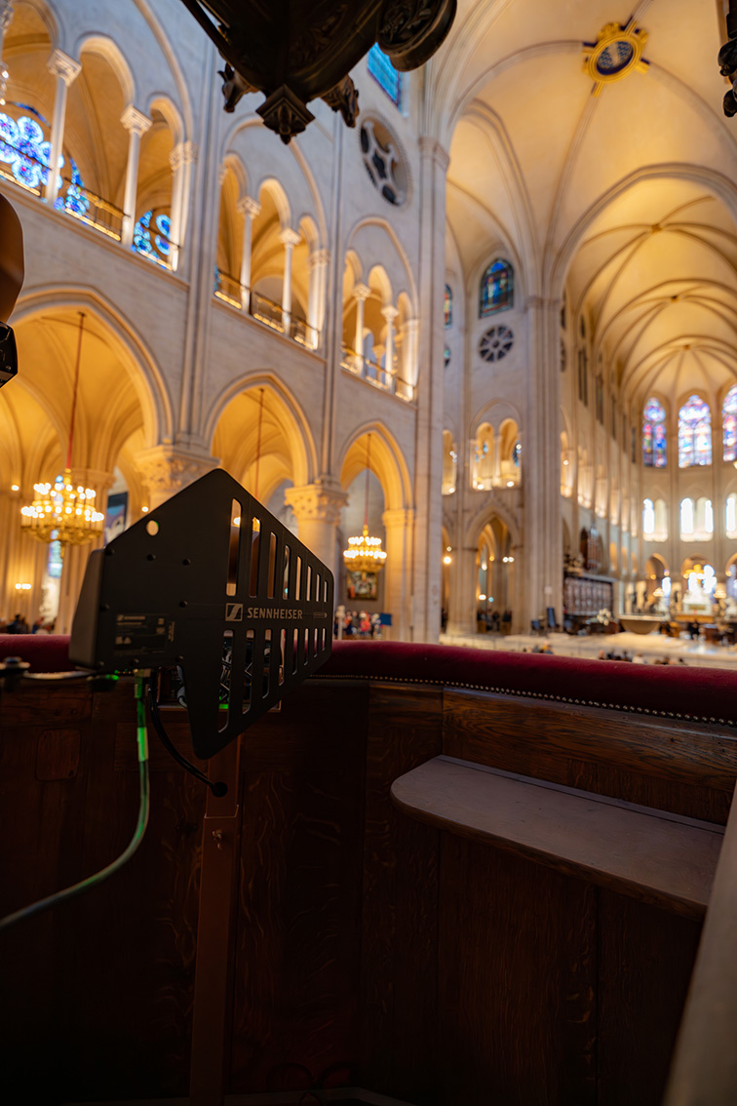 | Im Unterschied zu herkömmlichen Funksystemen kommt Spectera ohne Diversity aus. Dadurch konnte der Antennenbedarf in Notre‑Dame halbiert werden.  (Bildnachweis: Olivier Allard)

„Je weiter die Präsentation fortschritt, desto deutlicher wurde, dass Spectera eine Herausforderung nach der anderen lösen konnte“, erinnert sich Créteur. „Spectera erfüllte die spezifischen Anforderungen unseres Projekts perfekt und vereinfachte System und Installation erheblich. Im Unterschied zu herkömmlichen Funksystemen benötigt Spectera kein Diversity, sodass wir bei vergleichbarer oder sogar besserer Abdeckung die Anzahl der Antennen von acht auf vier reduzieren und den Verkabelungsaufwand deutlich verringern konnten. Außerdem kombinieren sich die Antennen ohne das Eingreifen eines Technikers perfekt, es gibt keine Probleme mit Antennenzonen. Ein weiterer Vorteil: Die Antennen werden über Ethernet-Kabel verbunden – ein Standard, der sich einfacher integrieren lässt und deutlich wirtschaftlicher ist als eine klassische Koaxialverkabelung.“

Angesichts der Anforderungen entschied sich das Team allerdings, die gesamte Kathedrale mit Glasfaser anstelle von RJ45 zu verkabeln. „Als Sennheiser bestätigte, dass sich Glasfaserkabel problemlos mit einem kompatiblen Medienkonverter nutzen lässt, wurde uns klar, dass Spectera genau die Lösung ist, nach der wir gesucht hatten“, erklärt Créteur.

An einem historischen Ort wie Notre‑Dame müsse jede eingesetzte Technik sowohl langlebig als auch nahezu unsichtbar sein, betont Alain Richon, Projektleiter für das Sound System der Diözese in der Kathedrale. „Jeder einzelne Kabelweg wurde gemeinsam mit den Architekten sorgfältig geplant. Mit Blick auf zukünftige Entwicklungen war die Entscheidung für Glasfaser daher nur konsequent. In diesem Umfeld passt ein System wie Spectera, das auf Technologien aus der Telekommunikations- und Netzwerkwelt basiert, perfekt in das Gesamtkonzept.“

Einfachere Implementierung
Je weiter die Planungen voranschritten, desto deutlicher zeigte sich auf dem Papier, dass Spectera ideal zu den Anforderungen von Notre-Dame de Paris passte. Doch die Stabilität der HF-Übertragung musste unter realen Bedingungen vor Ort bestätigt werden. Anfang 2024 wurde deshalb ein umfassender Praxistest organisiert – mitten in der noch im Wiederaufbau befindlichen Kathedrale. „Wir waren alle in Schutzanzügen unterwegs“, erinnert sich Créteur.

Gemeinsam mit Hadrien Soulimant, Business Development Manager bei Sennheiser, und Charly Fourcade, Technical Application Engineer, installierte Créteur ein Test-Setup zwischen den Gerüsten der Baustelle. Parallel dazu wurde ein Testbereich eingerichtet, um die optische Integration und die Klangqualität des neuen Soundsystems zu prüfen.

Die Ergebnisse fielen sehr vielversprechend aus, doch der enge Zeitplan für die Renovierung musste eingehalten werden. Die außergewöhnlichen Rahmenbedingungen erforderten daher besondere Maßnahmen: Bereits im Herbst 2024 stellte Sennheiser eine temporäre Vorserienkonfiguration bereit, bestehend aus einer Spectera Base Station und drei bidirektionalen SEK-Bodypacks. Da der Handsender für Spectera noch nicht verfügbar war, kam zusätzlich ein drahtloses System Digital 6000 mit einem Zweikanal-Empfänger und zwei Handsendern zum Einsatz.

Charly Fourcade, Technical Application Engineer bei Sennheiser, während eines Vor‑Ort‑Tests Anfang 2024 in der noch im Bau befindlichen Kathedrale  (Bildnachweis: Sennheiser) | 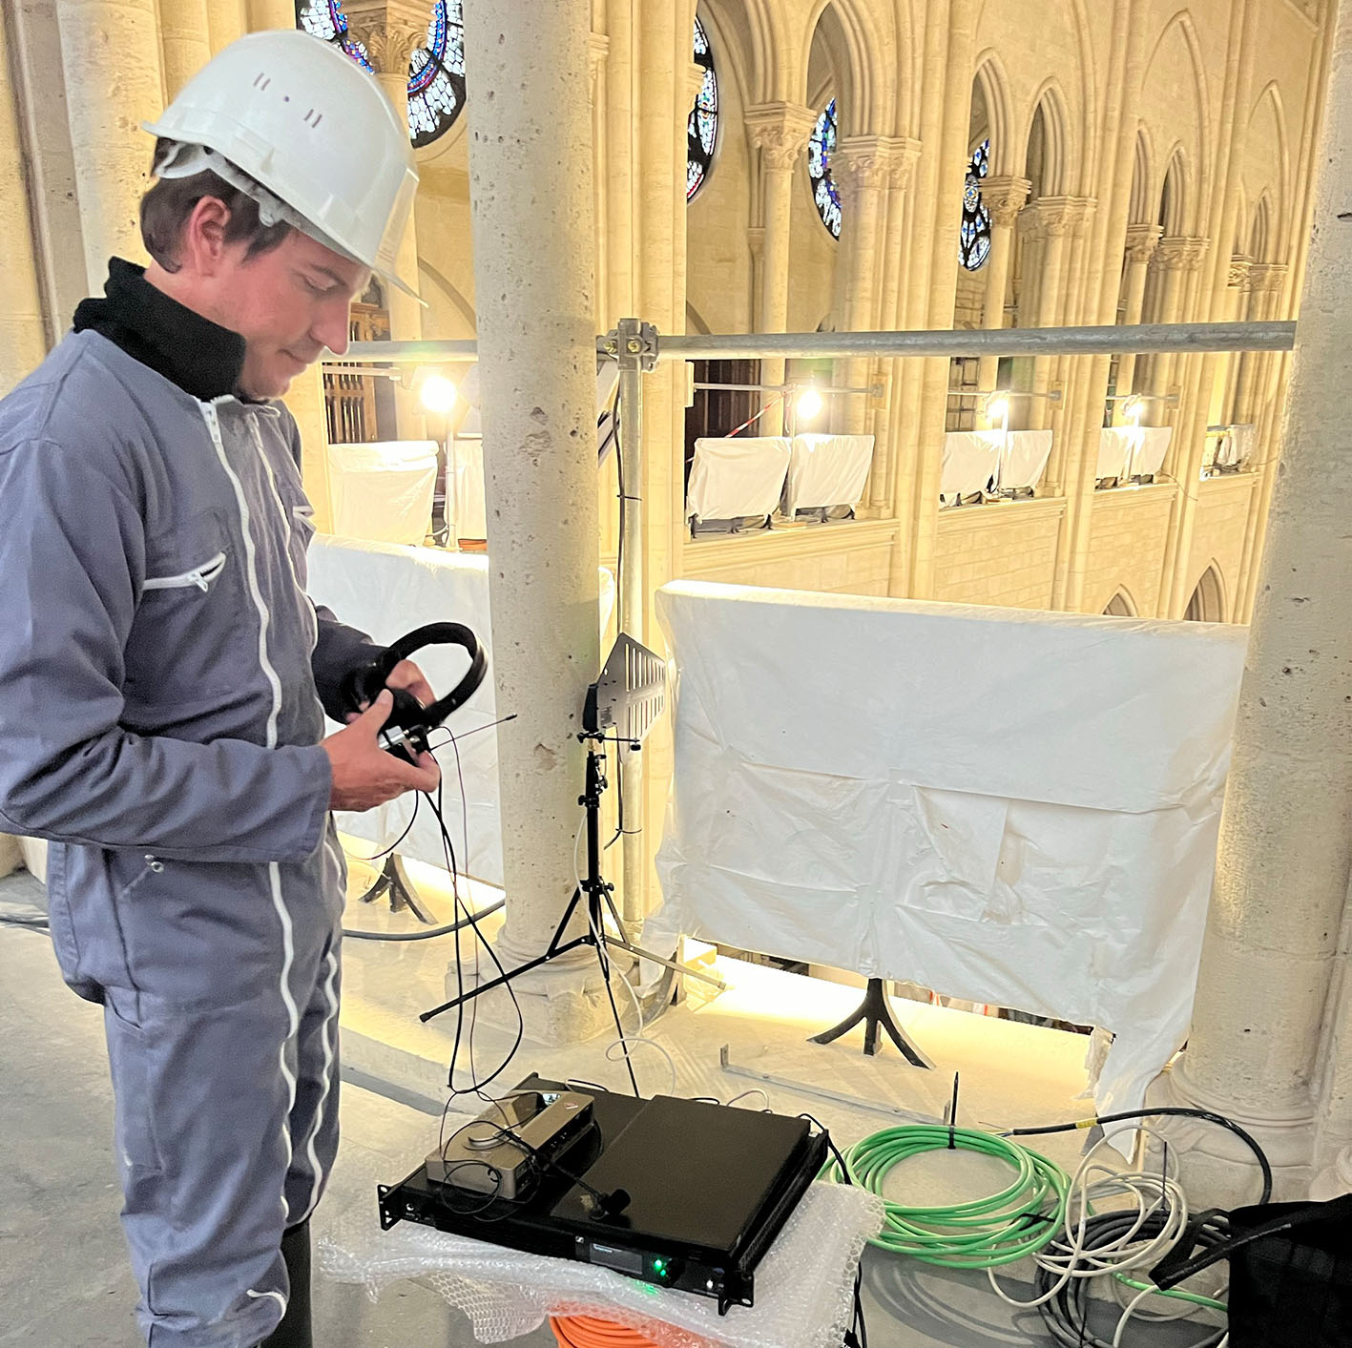

Sennheiser Mikrofone im Herzen von Notre-Dame
Heute ist das liturgische Leben in Notre-Dame zurückgekehrt – geprägt von fünf täglichen Gottesdiensten. „Jeden Morgen vor der ersten Messe und jeden Abend nach der letzten Messe versammeln sich Gläubige und Besucher im Narthex zum Angelusgebet“, erklärt Prades. Welche Mikrofonlösung dabei genutzt wird, hängt von den jeweiligen Vorlieben der Geistlichen ab: Einige arbeiten lieber mit einem Handsender, andere mit einem Bodypack und dem Ansteckmikrofon MKE 40, das für seine Unauffälligkeit und seine Klangqualität geschätzt wird.

Die Kathedrale verfügt zudem über eine eigene Bild- und Tonregie, von der aus die Teams des Fernsehsenders KTO täglich Übertragungen realisieren. „Wenn eine möglichst unauffällige Klangabnahme gefragt ist, eignet sich das Grenzflächenmikrofon MEB 114 am Altar von Notre-Dame ideal, da es sowohl optisch dezent als auch klanglich äußerst präzise ist und über das gesamte Frequenzspektrum eine sehr konstante Richtcharakteristik bietet“, so Prades. „Die drahtlosen Mikrofone werden außerdem für die Moderatoren der Konzerte des Chors „Maîtrise Notre-Dame de Paris“ verwendet, die jeden Dienstag von der Organisation „Musique Sacrée à Notre-Dame de Paris“ veranstaltet werden.“

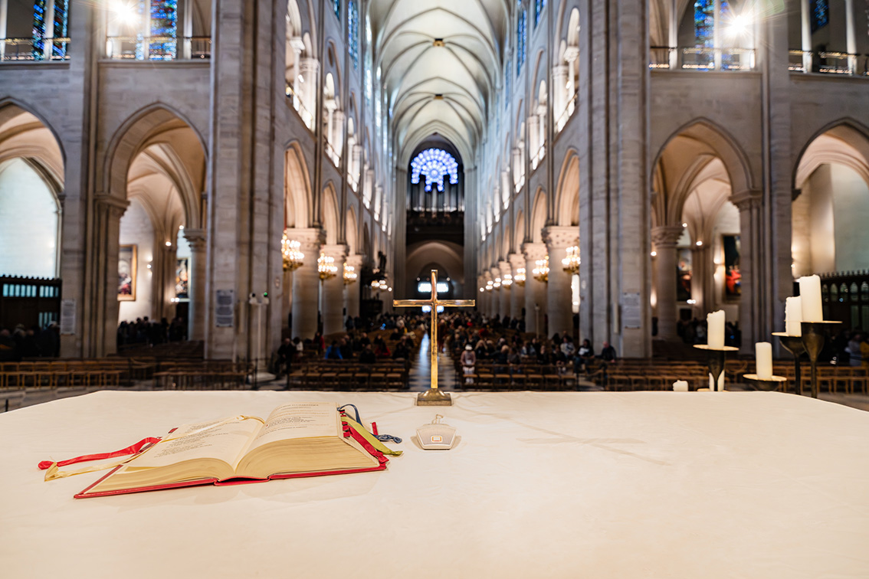 | Für die Videoaufzeichnungen von Messen in Notre‑Dame besonders geschätzt: Das Grenzflächenmikrofon MEB 114 auf dem Altar überzeugt durch seine Unauffälligkeit, seine klare Ästhetik und eine sehr gleichmäßige Richtcharakteristik über das gesamte Frequenzspektrum.  (Bildnachweis: Olivier Allard)

Spectera vereinfacht die Installation
Notre-Dames Technik-Rack zeigt sich bemerkenswert kompakt und effizient: Die Spectera Base Station belegt lediglich eine Höheneinheit und ermöglicht dennoch den Betrieb von bis zu 32 Mikrofonen und 16 Stereo-IEM-Strecken. Mit einem herkömmlichen Drahtlossystem wären deutlich mehr Geräte notwendig gewesen, mit dem entsprechend höheren Energieverbrauch.

Spectera ist direkt über Dante mit dem DiGiCo-Mischpult verbunden; die verwendete 4REA4-Matrix macht den Transport und die Verteilung der Audiokanäle einfach und zuverlässig. Ursprünglich sollten die vier Antennen in rund zehn Metern Höhe auf der Empore installiert werden. Letztlich wurden sie jedoch tiefer positioniert und decken dennoch die gesamte Kathedrale stabil ab.

Die Spectera Base Station (Mitte) belegt lediglich eine Höheneinheit im Technik-Rack und ermöglicht dennoch die Verarbeitung von bis zu 32 Mikrofonkanälen und 16 Stereo IEMs. Ein herkömmliches Schmalbandsystem hätte deutlich mehr Platz benötigt und einen höheren Energieverbrauch verursacht.  (Bildnachweis: Olivier Allard) | 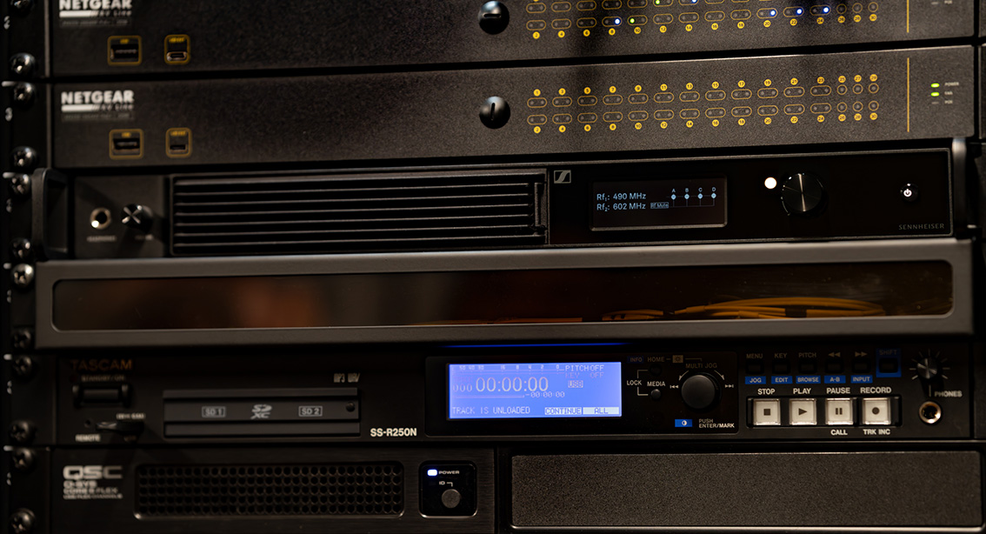

Eine skalierbare Installation
Kaum war die Installation abgeschlossen, dachte David Créteur bereits an mögliche Erweiterungen: „Bei einigen Gelegenheiten müssen die Priester auch vor der Kathedrale sprechen. In diesem Fall wäre eine fünfte Antenne erforderlich“, erklärt er. „Wir haben ein solches Szenario bereits getestet und Antenne vier im laufenden Betrieb einfach nach draußen gestellt. Das funktionierte ohne Neustart des Systems.“

Für Créteur liegt genau darin eine der größten Stärken von Spectera: die Flexibilität für zukünftige Anforderungen. „Das System gibt uns die Freiheit, eine größere Anzahl von Bodypacks einzusetzen, entweder dauerhaft oder auf Mietbasis für einzelne Veranstaltungen in der Kathedrale“, so Créteur. „Auch könnten wir für unsere Partner KTO und Radio France zusätzliche Audiokanäle problemlos nach draußen führen. Gleichzeitig eröffnet die Bidirektionalität von Spectera neue Möglichkeiten für die Tontechnik. Wenn sich Sound Engineers mit ihrem Tablet durch die Kathedrale bewegen und die Lautstärke anpassen, könnten sie das Ergebnis einfach über PFL-Button und einen SEK-Bodypack mit Kopfhörer kontrollieren. Diese Anwendungen waren ursprünglich gar nicht Teil der Anforderungen, aber wir haben schnell erkannt, wie hilfreich diese Möglichkeiten in der Praxis sind – und warum sollte man sie nicht nutzen, wenn das System sie bietet?“

(Ende)

Die hochauflösenden Bilder zu dieser Pressemitteilung sowie weitere Fotos stehen hier zum Download bereit. Bitte beachten Sie die Bildnachweise.

Über die Marke Sennheiser
Wir leben und atmen Audio. Wir werden von der Leidenschaft angetrieben, Audiolösungen zu entwickeln, die einen Unterschied machen. Die Zukunft des Audios zu gestalten und unseren Kunden bemerkenswerte Klangerlebnisse zu bieten – dafür steht die Marke Sennheiser seit 80 Jahren. Während professionelle Audiolösungen wie Mikrofone, Konferenzsysteme, Streaming‑Technologien und Monitorsysteme zum Geschäftsfeld der Sennheiser electronic SE & Co. KG gehören, wird das Geschäft mit Consumer‑Geräten wie Kopfhörern, Soundbars und sprachoptimierten Hearables von der Sonova Holding AG unter der Lizenz von Sennheiser betrieben.

www.sennheiser.com
www.sennheiser-hearing.com

Lokaler Pressekontakt
Valentine Vialis
valentine.vialis@sennheiser.com
+33 (1) 49 87 03 08

